住宅のリフォーム、購入などに関する各種貸付制度について、関係機関よりご説明いたします。ご希望の方は、説明会終了後に個別に相談をする事も出来ます。お気軽にご参加ください。
１．開催日時 平成27年11月21日（土）13：30～
２. 会場 平戸市社会福祉センター
（平戸市岩の上町1466番地 ℡0950-22-2180）
３．内 容 受 付 13：00～13：30
説明会 13：30～15：00
①平戸市社会福祉協議会
②親和銀行平戸支店
③十八銀行平戸支店
④JAながさき西海平戸支店
４．お申し込み方法…書類の準備のため、参加をご希望される方は下記まで
お電話にてお申し込みください。
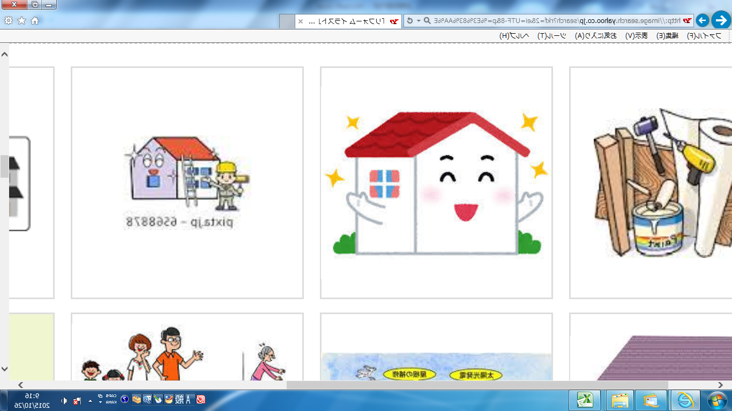
【お申し込み先】
〒859-5121
平戸市岩の上町1466番地
社会福祉法人平戸市社会福祉協議会
☎ 22-2180

